FOSSILI E DINOSAURI
di Dino Ticli
Lapis Edizioni

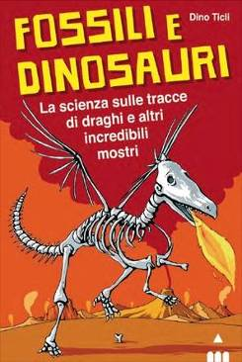
Vi siete mai chiesti da dove arriva il mito del ciclope Polifemo, accecato da Ulisse durante il suo lungo viaggio di ritorno da Troia a Itaca? Esiste una disciplina della scienza che indaga sugli animali del passato, la paleontologia, che a volte fa anche luce sulla mitologia. Quindi, da bravi indagatori del passato, possiamo intervistare direttamente il signor Omero e i pastori delle colonie greche in Sicilia per scoprire da dove salta fuori il terribile ciclope antropofago oppure scoprire chi si nasconde dietro le leggende dello Yeti, dei draghi e dei grifoni.
Fossili e dinosauri è un’indagine scientifica a tutti gli effetti, e in questo caso la scienza si racconta a partire dagli animali mitologici. Ogni capitolo sfrutta un tema, per esempio “Il mondo dei grifoni e degli unicorni”, per introdurre argomenti come il rapporto tra preda e predatore o per presentare gli animali del passato. Scienze, storia e geografia sono dunque coinvolte in modo interdisciplinare e permettono di scoprire l’origine di molti miti, dall’antichità ai giorni nostri. Nel testo sono presenti vignette, interviste a celebri scienziati, scrittori o truffatori, box di approfondimento, un’appendice dei fossili e dei mostri e una scala del tempo.
(Tradotto in spagnolo, cinese e tailandese, il testo è stato consigliato a Superquark)
Età: 10-13 anni

